Tillsynsbegäran – information om höga naturvärden och fridlysta arter i samrådsanmälan S 1543-2026 i Askersunds kommun
Denna tillsynsbegäran behandlar höga naturvärden i samrådsanmälan S 1543-2026 i Askersunds kommun som inkom 2026-05-25 och omfattar 3,2 ha.
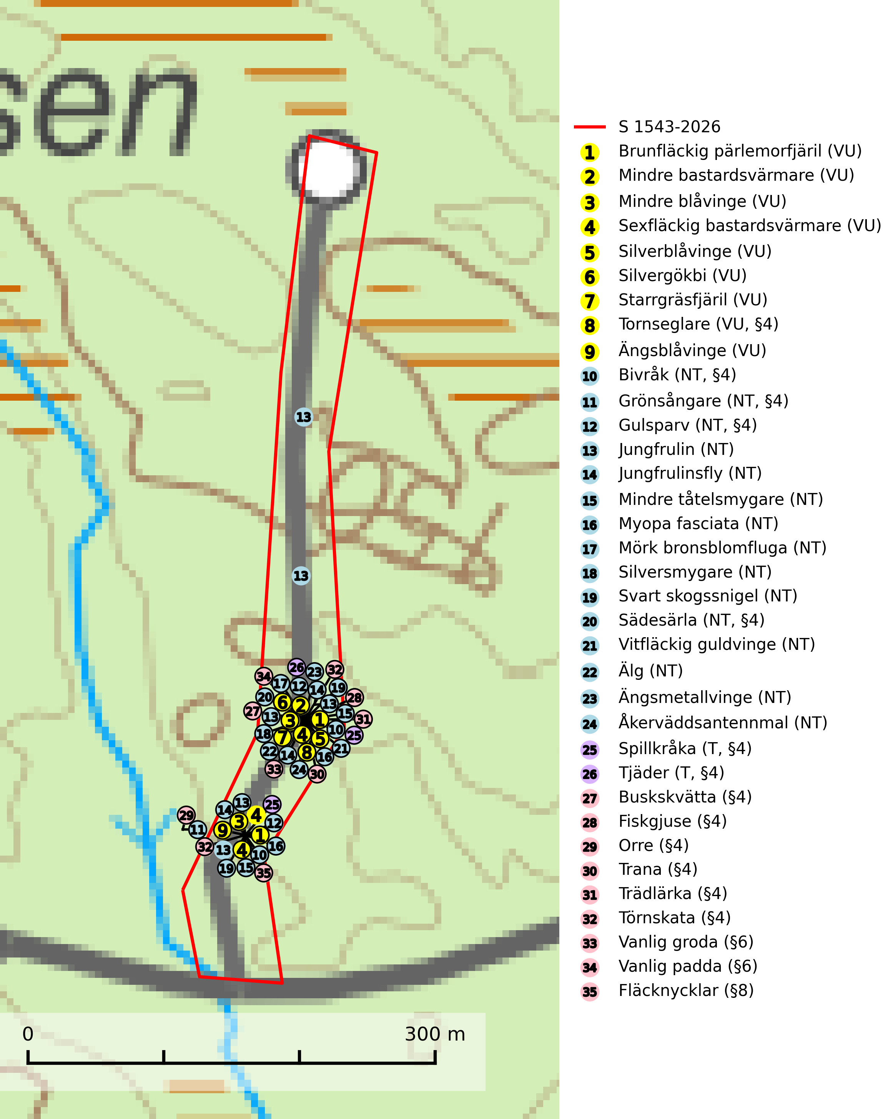
Figur 1. Fyndplatser för naturvårdsarter i och inom 20 meter från samrådsanmälan. Markörer utan svart kant är placerade på fyndplatsen. Markörer med svart kant är placerade vid sidan av fyndplatsen och har ett svart streck som visar fyndplatsens exakta position. Kartans mittpunktskoordinat är N 6535460, E 507099 i SWEREF 99 TM.
I och inom 20 meter från samrådsanmälan finns fynd av 35 naturvårdsarter, varav 24 är rödlistade, 16 är fridlysta och 2 är typiska (T): brunfläckig pärlemorfjäril (VU), mindre bastardsvärmare (VU), mindre blåvinge (VU), sexfläckig bastardsvärmare (VU), silverblåvinge (VU), silvergökbi (VU), starrgräsfjäril (VU), tornseglare (VU, §4), ängsblåvinge (VU), bivråk (NT, §4), grönsångare (NT, §4), gulsparv (NT, §4), jungfrulin (NT), jungfrulinsfly (NT), mindre tåtelsmygare (NT), Myopa fasciata (NT), mörk bronsblomfluga (NT), silversmygare (NT), svart skogssnigel (NT), sädesärla (NT, §4), vitfläckig guldvinge (NT), älg (NT), ängsmetallvinge (NT), åkerväddsantennmal (NT), spillkråka (T, §4), tjäder (T, §4), buskskvätta (§4), fiskgjuse (§4), orre (§4), trana (§4), trädlärka (§4), törnskata (§4), vanlig groda (§6), vanlig padda (§6) och fläcknycklar (§8). Se Figur 1.

Tillsynsbegäran
Vi begär härmed att Skogsstyrelsen fattar beslut enligt miljöbalken som säkerställer att skogens höga naturvärden bevaras samt att EU-lagstiftning efterlevs och att artskyddsbrott förhindras.
Vi önskar även ta del av de ställningstaganden och beslut som myndigheten meddelar till följd av aktuell samrådsanmälan och föreningens inlaga (se 34 § förvaltningslagen).

Naturvårdsarter och fridlysta arter
Nedan följer beskrivningar av de naturvårdsarter och fridlysta arter som har sina livsmiljöer och växtplatser i den samrådsanmälda skogen. Se även ytterligare artfakta i BILAGA 1. De påträffade naturvårdsarterna är ett tydligt kvitto på att det rör sig om en skog med höga naturvärden.
Tornseglare (VU, §4) har minskat med 40 (30–50) % under de senaste 24 åren och minskningstakten överstiger gränsvärdet för sårbar (VU). Tornseglaren är en typisk hålhäckare som numera huvudsakligen är knuten till mänsklig bebyggelse. En mindre andel av beståndet häckar i mer ursprungliga miljöer, i första hand i gamla hackspetthål (främst spillkråkehål) och andra typer av håligheter i träd, men även i klippskrevor. I de inre delarna av de två nordligaste länen (Lappland) häckar den huvudsakligen i ren skogsmiljö, framförallt i gammal gles tallskog. För de tornseglare som häckar i träd i Norrlands inland har situationen sannolikt försämrats till följd av minskad mängd hålträd och av stora arealer tät produktionsskog. När arten förekommer i sluten skog handlar det ofta om skyddsvärda skogsmiljöer med äldre tallskog av naturskogskaraktär (SLU Artdatabanken, 2026; Skogsstyrelsen, 2016).
Bivråk (NT, §4) ingår i bilaga 1 i EU:s fågeldirektiv och är prioriterad art i Skogsvårdslagen. Den har minskat med 2/3-delar sedan 1970-talet och under de senaste 30 åren har minskningstakten uppgått till 22.5 (15–30) %. Arten häckar i tät, ogallrad skog på högproduktiv mark, i södra Sverige främst i lövskogsrika trakter, i Norrland till stor del i högproduktiv granskog, Födan består av getinglarver och -puppor, men även av fågelungar och groddjur. Bivråken påverkas negativt av avverkning och omföring av lövträdsrika marker till täta produktionsskogar av barrträd samt av den allmänna "förtorkningen" av landskapet genom täckdikning, dikning av skogsmark etc. Bevara lövskogar och öka andelen löv i barrskog. Gallra inte i onödan och inte alls i sumpskog. Dika inte ut vattensamlingar, sumpskogar, alkärr eller andra våta miljöer. Kring alla boplatser ska det lämnas en skyddszon vid avverkning eller andra skogliga åtgärder. Som tumregel ska skyddszonen vara så bred att boet inte syns väl från öppen mark. Minskningstakten för den svenska populationen bedöms vara nära gränsvärdet för Sårbar (VU) (SLU Artdatabanken, 2026; Skogsstyrelsen, 2016).
Grönsångare (NT, §4) är rödlistad som nära hotad (NT) och fridlyst enligt 4§ artskyddsförordningen. Den har minskat med 17 (6–24) % under de senaste 10 åren och minskningstakten för den svenska populationen bedöms vara nära gränsvärdet för Sårbar (VU). (A2b). Arten häckar i högstammig skog, främst lövskog men även i granskog, i regel utan kraftigare undervegetation. Den förekommer i södra och mellersta Sverige samt i Norrlands kustland norrut till Norrbotten. Förekommer dessutom sällsynt i Norrlands inland (SLU Artdatabanken, 2024). Orsaken till grönsångarens nedgång och är oklar varvid det är viktigt att försiktighetsprincipen enligt 2 kap. 3 § miljöbalken tillämpas för att bevara artens livsmiljöer och vända den negativa trenden.
Spillkråka (§4) omfattas av bilaga 1 i EU:s fågeldirektiv och är typisk art för 9010 Taiga och 9740 Skogsbevuxen myr. Den behöver grova träd, främst tall, asp och bok som boträd. Skogsbruk med korta omloppstider och täta, homogena ungskogar utgör det största hotet. Spillkråka är en nyckelart i skogliga miljöer vars övergivna bohål utnyttjas av flera andra hålhäckande fågelarter och fladdermöss, däribland pärluggla (EN, §4), knipa (§4), salskrake (§4) och skogsduva (§4). Hökuggla (VU, §4) och slaguggla (§4) häckar ofta i högstubbar som brutits av i höjd med ett gammalt spillkråkebo (SLU Artdatabanken, 2026; Skogsstyrelsen, 2016).
Tjäder (§4) omfattas av bilaga 1 och 2 EU:s fågeldirektiv och är typisk art för 9010 Taiga och 9740 Skogsbevuxen myr. Tjädern är en utpräglad skogsfågel knuten till större sammanhängande barrskogsområden. Tupparna och hönorna utnyttjar till viss del olika miljöer, och habitatvalet varierar dessutom mellan olika delar av året. För att det ska finnas livskraftiga tjäderbestånd krävs funktionella skogslandskap med en blandning av uppvuxen, gles och luckig skog, täta sumpskogar, myrar och andra små våtmarker. Arten försvinner när skogen fragmenteras och den sammanlagda arealen hyggen och andra öppna områden blir för stor. Ett småskaligt och försiktigt virkesuttag genom hyggesfria metoder kan i vissa fall vara möjligt i området inom 200 m från lekcentrum. Längre ut från lekcentrum, inom 200–500 m bör den avverkade ytan inte överskrida 1 hektar för att undvika alltför stora och snabba förändringar (Skogsstyrelsen, 2019; SLU Artdatabanken, 2024).
Fiskgjuse (§4) är fridlyst enligt 4§ artskyddsförordningen och upptagen i bilaga 1 EU:s fågeldirektiv. Den bygger vanligen sitt stora risbo i toppen av en plattkronad, kraftig tall (>90%) med utsikt över omgivningen. Skogsavverkningar utan hänsyn till bevarandet av fiskgjusens boträd och häckningsbiotop utgör en fara genom att tillgången på lämpliga träd minskar. Lämna en skyddszon kring boplatser vid avverkning eller gallring. Boträdets placering styr behovet av skyddszon vilket måste bedömas från fall till fall, men skyddszonen bör vara tillräckligt bred för att behålla skydd mot insyn, erbjuda lämpliga sittplatser och förhindra att boträdet blåser ner. Avstå från skogsbruksåtgärder i hänsynskrävande miljöer, som på uddar eller öar med äldre skog eller hällmarkstallskog där det häckar fiskgjuse. Gör naturvårdsavsättningar i äldre skog i lämpliga områden för fiskgjuse, t.ex. på uddar och i hällmarksområden (SLU Artdatabanken, 2024; Skogsstyrelsen, 2016).

EU:s fågeldirektiv
Europeiska unionens medlemsländer är skyldiga att agera i enlighet med EU:s fågeldirektiv där det uttryckligen står att direktivet gäller för fåglar samt för deras ägg, bon och livsmiljöer (artikel 1). Vidare att de åtgärder som vidtas inte får leda till en försämring av den nuvarande situationen beträffande bevarandet av de fågelarter som avses i artikel 1 (artikel 13). Fågeldirektivet är styrande för tillsynsansvariga myndigheters ärendehantering, ställningstaganden och beslutsfattande.

BILAGA 1 – Fridlysta arter

Bivråk – ekologi samt krav på livsmiljön
Bivråk (NT, §4) ingår i bilaga 1 i EU:s fågeldirektiv och är prioriterad art i Skogsvårdslagen. Den har minskat med 2/3-delar sedan 1970-talet och under de senaste 30 åren har minskningstakten uppgått till 22.5 (15–30) %. Minskningstakten för den svenska populationen bedöms vara nära gränsvärdet för Sårbar (VU) (SLU Artdatabanken, 2026).
Arten häckar i tät, ogallrad skog på högproduktiv mark, i södra Sverige främst i lövskogsrika trakter, i Norrland till stor del i högproduktiv granskog, Födan består av getinglarver och -puppor, men även av fågelungar och groddjur. (SLU Artdatabanken, 2026).
En trolig delförklaring till minskande bivråksstammar är att det i dagens skogs- och jordbruksbygder finns ett sämre utbud av insektsrika biotoper jämfört med förhållandena för 20–40 år sedan. Minskad insektsrikedom innebär förmodligen en lägre täthet av sociala getingsamhällen och därmed sämre förutsättningar för bivråkens häckning. En allmän "förtorkning" av landskapet (täckdikning, dikning av skogsmark etc.) liksom omföring av lövträdsrika marker till täta produktionsskogar av barrträd medför dessutom en försämrad förekomst av tättingar (trastar etc.) och grodor, vilket sannolikt påverkar bivråken negativt. (SLU Artdatabanken, 2026).
Bevara lövskogar och öka andelen löv i barrskog. Gallra inte i onödan och inte alls i sumpskog. Dika inte ut vattensamlingar, sumpskogar, alkärr eller andra våta miljöer. Kring alla boplatser ska det lämnas en skyddszon vid avverkning eller andra skogliga åtgärder. Som tumregel ska skyddszonen vara så bred att boet inte syns väl från öppen mark (SLU Artdatabanken, 2026; Skogsstyrelsen, 2016).

Referenser – bivråk
Skogsstyrelsen, 2016. Vägledning för hänsyn till bivråk.
SLU Artdatabanken, 2026. Artfaktablad. Naturvård – artfakta. SLU Artdatabanken, Uppsala

Spillkråka – ekologi samt krav på livsmiljön
Spillkråka (§4) ingår i bilaga 1 EU:s fågeldirektiv och är typisk art för 9010 Taiga och 9740 Skogsbevuxen myr. Den lever i både barr- och blandskog liksom i ren lövskog. De tätaste populationerna tenderar att finnas i äldre, variationsrik blandskog med gott om död ved och gamla träd. Varje par utnyttjar 400–1000 hektar skog beroende på skogens kvalitet. Skogsbruk med korta omloppstider och täta, homogena ungskogar utgör det största hotet (SLU Artdatabanken, 2026).
Spillkråka är en nyckelart i skogliga miljöer vars övergivna bohål utnyttjas av flera andra hålhäckande fågelarter och fladdermöss, däribland pärluggla (EN, §4), knipa (§4), salskrake (§4) och skogsduva (§4). Hökuggla (VU, §4) och slaguggla (§4) häckar ofta i högstubbar som brutits av i höjd med ett gammalt spillkråkebo (Skogsstyrelsen, 2016).

Referenser – spillkråka
Skogsstyrelsen, 2016. Vägledning för hänsyn till spillkråka. Vägledningar och kunskapsstöd artskydd – Skogsstyrelsen.
SLU Artdatabanken, 2026. Artfaktablad. Naturvård – artfakta. SLU Artdatabanken, Uppsala.

Tjäder – ekologi samt krav på livsmiljön
Tjäder (§4) omfattas av bilaga 1 och 2 EU:s fågeldirektiv och är typisk art för 9010 Taiga och 9740 Skogsbevuxen myr. Tjädern är en utpräglad skogsfågel knuten till större sammanhängande barrskogsområden. Tupparna och hönorna utnyttjar till viss del olika miljöer, och habitatvalet varierar dessutom mellan olika delar av året. För att det ska finnas livskraftiga tjäderbestånd krävs funktionella skogslandskap med en blandning av uppvuxen, gles och luckig skog, täta sumpskogar, myrar och andra små våtmarker (Skogsstyrelsen, 2019; SLU Artdatabanken 2024).
Arten försvinner när skogen fragmenteras och den sammanlagda arealen hyggen och andra öppna områden blir för stor. Ett småskaligt och försiktigt virkesuttag genom hyggesfria metoder kan i vissa fall vara möjligt i området inom 200 m från lekcentrum. Längre ut från lekcentrum, inom 200–500 m bör den avverkade ytan inte överskrida 1 hektar för att undvika alltför stora och snabba förändringar (Skogsstyrelsen, 2019).

Referenser – tjäder
Skogsstyrelsen, 2019. Vägledning för hänsyn till fåglar – tjäder.
SLU Artdatabanken, 2024. Artfaktablad. Naturvård – artfakta. SLU Artdatabanken, Uppsala

